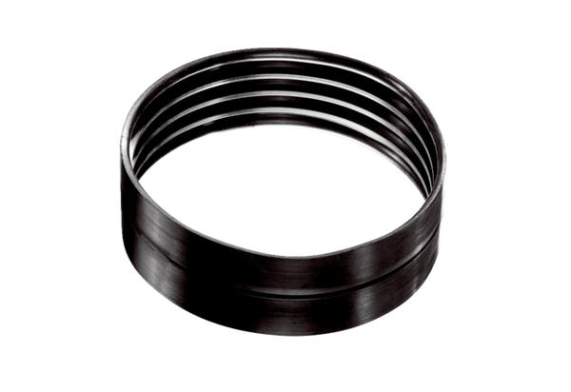Łączniki kanałów wentylacyjnych MT-V160Opakowanie jednostkowe: 1 sztukaAsortyment: K
Numer artykułu: 0059.0988Producent: MAICO

